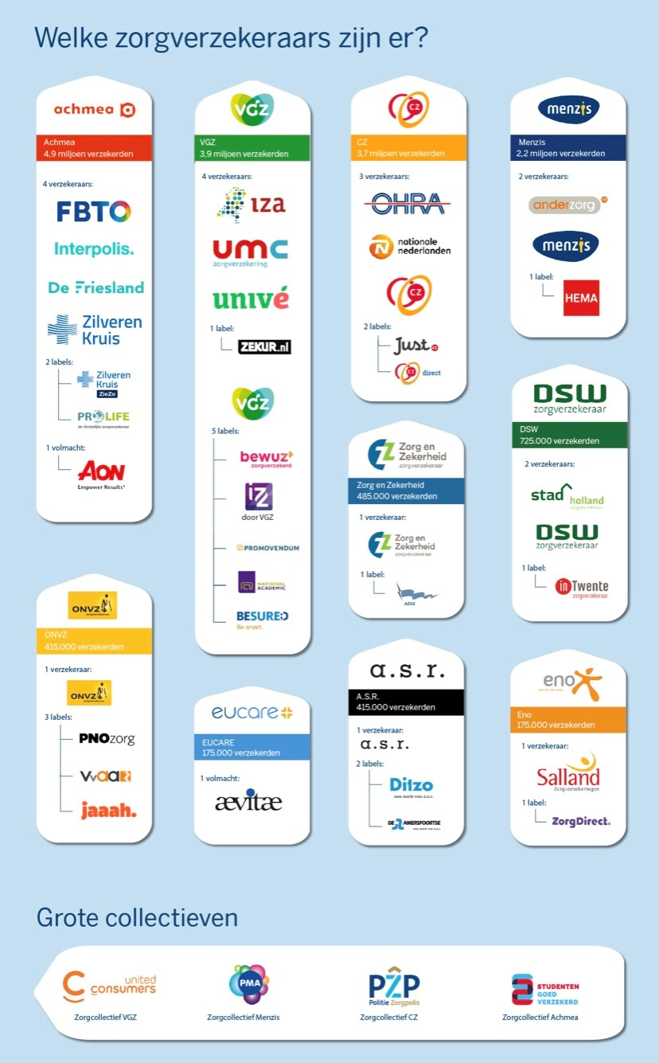
- Avero is per 1-1-2020 samengegaan met zilveren kruis, kijk voor vergoedingen bij zilveren kruis
- AON
Vitaal 2 45 euro per dag, 250 euro per jaar inclusief geneesmiddelen
Vitaal 3 45 euro per dag, 500 euro per jaar inclusief geneesmiddelen
Vitaal 4 45 euro per dag, 750 euro per jaar inclusief geneesmiddelen
- De Friesland
AV standaard, 200 euro, 40 per dag
AV extra, 400 euro, 40 per dag
AV optimaal, 600 euro, 40 per dag
- FBTO ( let op alternatieve geneeswijzen alleen mogelijk als je ook in 2020 hiervoor was verzekerd)
Alternatieve geneeswijzen: 200 euro, 35 euro per dag
AV compact: 350 euro, 35 euro per dag
- Interpolis: geen vergoeding
- OZF: is per 1-1-20 samengegaan met het zilveren kruis, zie vergoedingen bij zilveren kruis.
- Pro Life
Mediumpolis: 320 euro, 40 euro per dag
Largepolis: 440 euro, 40 euro per dag
Extra largepolis: 600 euro, 40 euro per dag
- Zilveren kruis
Aanvullend 2 sterren: 250 euro, 40 euro per dag
Aanvullend 3 sterren: 450 euro, 40 euro per dag
Aanvullend 4 sterren: 650 euro, 40 euro per dag

- Besured: vergoeding 80% tot max 200 euro, max 50 euro per consult
- Bewuzt: geen vergoeding
- Iza
Extra zorg 1: 250 euro, 40 per dag
Extra zorg 2: 500 euro, 40 per dag
Extra zorg 3: 650 euro, 40 per dag
Classic comfort: 600 euro, 25 per dag
- IZZ
Bijzonder bewust: 150 euro, 40 per dag
Zorg voor de zorg + extra 1: 300 euro, 40 per dag
Zorg voor de zorg + extra 2: 500 euro, 40 per dag
Zorg voor de zorg + extra 3: 800 euro, 40 per dag
- National Academic
Aanvullend 1:250 euro, 40 per dag
Aanvullend 2: 500 euro, 40 per dag
Aanvullend 3: 650 euro, 40 per dag
- Provovendum
Plus: 350 euro, 40 euro per dag
Top: 500 euro, 40 euro per dag
- UMC
Extra zorg 1: 200 euro, 40 per dag
Extra zorg 2: 300 euro, 40 per dag
Extra zorg 3: 500 euro, 40 per dag
- Unive
Collectief aanvullend goed: 200 euro, 40 euro per dag
Collectief aanvullend beter: 300 euro, 40 euro per dag
Collectief aanvullend best: 500 euro, 40 euro per dag
- VGZ
aanvullend goed: 200 euro, 40 euro per dag
aanvullend beter: 300 euro, 40 euro per dag
aanvullend best: 500 euro, 40 euro per dag
- Zekur
Extra zekur: 250 euro, 25 euro per behandeling

Aevitae
Basic: geen vergoeding
Plus: 300 per jaar/ 50 max per behandeling
Extra: 350 per jaar/ 50 per dag

- Anderzorg: geen vergoeding, het lijkt alsof je wel vergoeding krijgt als je al verzekerd was bij Anderzorg ( in oude regeling valt) 200 euro per jaar.
- HEMA: geen vergoeding
- Menzis:
Jongeren verzorgd: 200 euro, 40 per dag, alleen bij gecontracteerde zorgaanbieder
Extraverzorgd 2: 400 euro, 40 per dag, alleen bij gecontracteerde zorgaanbieder
Extraverzorgd 3: 600, 40 per dag, alleen bij gecontracteerde zorgaanbieder

- De Amersfoortse : Alleen door arts
- Ditzo, geen vergoeding

- AZVZ geen vergoeding( alleen door arts)
- Zorg en zekerheid geen vergoeding( alleen door arts)

- CZ
Basis: geen vergoeding
Plus: 350 euro, max 40 euro per dag
Top: 550 euro, max 30 euro per dag
Jongeren: 200 euro, max 40 euro per dag
50+: 350 euro, max 40 euro per dag
Gezinnen: 350 euro, max 40 euro per dag

- CZ direct
Aanvullend 5: 250 euro, max 25 euro per dag
- Just: geen vergoeding
- Nationale nederlanden
Extra: 250 euro, 50 euro per dag
Combi: 250 euro, 25 euro per dag
Compleet: 500 euro, 50 euro per dag
- OHRA
Aanvullend:200 euro, 40 euro per dag
Extra aanvullend: 350 euro, 40 euro per dag
Uitgebreid: 500 euro, 40 euro per dag

- Salland
Plus 350 euro, 40 euro per dag
Top 500 euro, 40 euro per dag
- Zorg direct
Plus: 350 euro, 40 euro per dag
Top: 500 euro, 40 euro per dag

- ONVZ
Startfit: 100 euro, 30 euro per dag
Benfit: 350 euro, 40 euro per dag
Optifit: 550 euro, 50 euro per dag
Topfit: 1000 euro. 65 euro per dag

- PNOzorg
Start: 100 euro, 30 euro per dag
Plus: 350 euro, 40 euro per dag
Optimaal: 550 euro, 50 euro per dag
Top: 1000 euro, 65 euro per dag
Excellent:1500 euro. 75 euro per dag
- VvAA
Start: 100 euro, 30 euro per dag
Student: 100 euro. 30 euro per dag
Plus: 350 euro, 40 euro per dag
Optimaal: 550 euro, 50 euro per dag
Top: 1000 euro, 65 euro per dag
Excellent :1500 euro, 75 euro per dag
- DSW: geen vergoeding
- Intwente: geen vergoeding
- Stad Holland: geen vergoeding
Deze verzekeringen vragen vaak om behandeling door een arts.

- PMA (zie Menzis)
Jongeren verzorgd: 200 euro, 40 euro per dag
Extra verzorgd 2: 400 euro, 40 euro per dag
Extra verzorgd 3: 600 euro, 40 euro per dag
- United consumers (VGZ)
Zorgzeker 1: 150 euro, 40 euro per dag
Zorgzeker 2: 250 euro, 40 euro per dag
Zorgzeker 3: 300 euro, 40 euro per dag
- Ziezo
Ziezo aanvullend 2: 250 euro, 40 euro per dag, deze verzekering is niet meer af te sluiten.

